Lesson
Subject:Houses – opisywanie niecodziennych domów

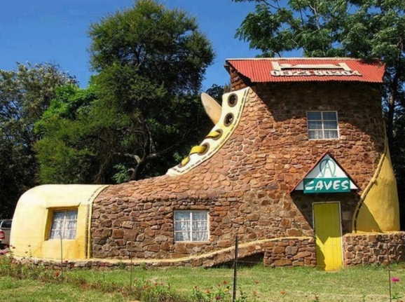

1.Zapoznaj się ze słownictwem z filmiku
https://www.youtube.com/watch?v=TbfaacV1s6k

2.Wykonaj plakat przedstawiający jakiś niezwykły dom.
Technika wykonania plakatu jest dowolna (może być rysunek lub wyklejanka).
Narysuj pod plakatem legendę i wpisz liczbą ile jest w tym domu:okien,drzwi np.
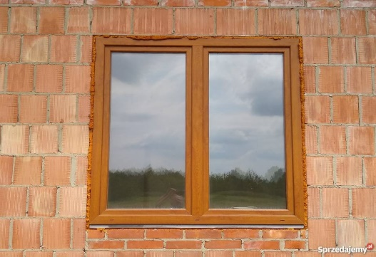- one window - jedno okno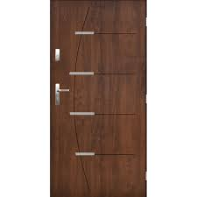-two doors-jedna para drzwi

Pytanie: How many doors?-ile drzwi?
How many windows?-ile okien?

